

CÔNG TY CỔ PHẦN ĐỊA ỐC AN GIANG

Số:140, Phan Bội Châu, phường Bình Khánh, TPLX, tỉnh AG
Telephone: (0296) 3 953 895 - Fax: (0296) 3 953 145
Email: anresco.angiang@gmail.com; Website:diaocag.com.vn

An Giang,ngày tháng năm 2019
BÁO CÁO CỦA BAN KIỂM SOÁT
NĂM 2018
-----------------
Kính gửi: ĐẠI HỘI ĐỒNG CỔ ĐÔNG

Căn cứ Luật Doanh nghiệp số 68/2014/QH13 ngày 26/11/2014;
Căn cứ vào chức năng, nhiệm vụ, quyền hạn của Ban Kiểm Soát được qui định tại Điều lệ hoạt động của Công ty cổ phần Địa Ốc An Giang;
Căn cứ báo cáo tài chính năm 2018 của Công ty cổ phần Địa Ốc An Giang đã được kiểm toán bởi Chi nhánh Công ty TNHH KPMG.
Ban Kiểm Soát xin báo cáo trước Đại hội đồng cổ đông thường niên năm 2019 về hoạt động của Ban Kiểm Soát 2018 với các nội dung chính như sau:
- Hoạt động của Ban Kiểm Soát (BKS)

1. Nhân sự BKS gồm 03 thành viên:

1.1- Bà Nguyễn Thanh Nga - Trưởng ban

1.2- Ông Nguyễn Xuân Tùng - Thành viên

1.3- Ông Trương Hoàng Hiếu - Thành viên

Sau Đại hội đồng cổ đông thường niên năm 2018, ngày 05/09/2018 ông Nguyễn Xuân Tùng đã gửi đơn từ nhiệm thành viên Ban kiểm soát nhiệm kỳ 2017 - 2021, vì lý do sức khỏe không tiếp tục công tác. Hiện tại nhân sự Ban kiểm soát còn lại 02 thành viên.

2. Hoạt động BKS:
  - Phối hợp cùng HĐQT tổ chức Đại hội đồng cổ đông thường niên 2018.
  - Giám sát, kiểm tra việc quản lý và thực hiện kế hoạch SXKD năm 2018 của Hội Đồng Quản Trị (HĐQT) và Ban điều hành về tình hình hoạt động sản xuất kinh doanh của Công ty.
  - Giám sát việc thực hiện các Nghị quyết của Đại hội đồng cổ đông, Hội đồng quản trị và các văn bản của Ban điều hành Công ty ban hành.

  - Giám sát việc thực hiện lấy ý kiến cổ đông bằng văn bản về việc miễn nhiệm và bầu bổ sung thành viên HĐQT nhiệm kỳ 2017-2021.
  - Phân tích các chỉ tiêu tài chính; kiểm tra tính hợp lý, hợp pháp, tính trung thực và mức độ cẩn trọng trong tổ chức công tác kế toán, thống kê về lập báo cáo kết quả SXKD năm 2018.
  - Theo dõi tình hình tăng, giảm cổ đông: Kết quả, sau đại hội đồng cổ đông thường niên năm 2018 phát sinh giảm 2 cổ đông, do chuyển nhượng cổ phần lại cho cổ đông hiện hữu của công ty.
Tính đến ngày 31/03/2019 là 46 cổ đông = 2.000.000 cổ phần. Trong đó:
- Cổ đông nắm giữ >5% = 1.555.892 cổ phần = 77,79% vốn điều lệ
- Cổ đông nắm giữ ≤5% = 444.108 cổ phần = 22,21% vốn điều lệ

CƠ CẤU CỔ ĐÔNG | Số lượng  cổ đông | Số lượng  cổ phần | %  vốn điều lệ
1. Cổ đông nắm giữ > 5% cổ phần | 4 | 1.555.892 | 77,79%
Trong đó:
1.1- Tập Đoàn Lộc Trời | 1 | 1.008.803 | 50,4%
1.2- Trần Vĩnh Ngân | 1 | 208.788 | 10,4%
1.3- Nguyễn Văn Tiến | 1 | 206.791 | 10,3%
1.4- Văn Công Đỉnh | 1 | 131.510 | 6,6%
2. Cổ đông nắm giữ ≤ 5% cổ phần | 42 | 444.108 | 22,21%
TỔNG CỘNG (1+2) | 46 | 2.000.000 | 100%

II. Kết quả giám sát của Ban Kiểm Soát
- Về tình hình tài chính, kế toán của Công ty
Số liệu tài chính đã phản ánh đầy đủ và hợp lý phù hợp với các Chuẩn mực Kế toán Việt Nam, Chế độ Kế toán Doanh nghiệp Việt Nam hiện hành và các quy định pháp lý có liên quan.
Ban kiểm soát thống nhất với ý kiến nhận xét, đánh giá của Công ty kiểm toán KPMG về kết quả hoạt động sản xuất kinh doanh năm 2018 của Công ty cổ phần Địa Ốc An Giang. Các chỉ tiêu tài chính trọng yếu được tóm tắt như sau:

Đơn vị: Tỷ đồng
Chỉ tiêu tài chính | 31/12/2017 | 31/12/2018 | Tỷ lệ % so 2017
I. Tổng tài sản | 42,092 | 49,033 | 116,49 %
1. Tài sản ngắn hạn | 29,120 | 36,248 | 124,48 %
2. Tài sản dài hạn | 12,972 | 12,886 | 99,34 %
II. Tổng nguồn vốn | 42,092 | 49,033 | 116,49 %
1. Nợ phải trả | 13,786 | 20,366 | 147,73 %
2. Vốn chủ sở hữu | 28,306 | 28,768 | 101,63 %
- Phân tích các chỉ tiêu tài chính:
CHỈ TIÊU TÀI CHÍNH | Đơn vị tính | Năm  2017 | Năm  2018
I. Chỉ tiêu về khả năng thanh toán  1.Chỉ số thanh toán nợ ngắn hạn  2.Chỉ số thanh toán nhanh | lần | 2,11  1,20 | 1,79  1,23
II. Chỉ tiêu về năng lực hoạt động  1.Vòng quay hàng tồn kho  2. Vòng quay vốn cổ phần | vòng | 4,52  3,33 | 8,61  5,33
III. Chỉ tiêu về cơ cấu vốn  1. Hệ số nợ / Tổng tài sản  2. Hệ số nợ / Vốn chủ sở hữu | lần | 0,33  0,49 | 0,41  0,70
IV. Chỉ tiêu về khả năng sinh lời  1. Lợi nhuận sau thuế/ DT thuần  2. Lợi nhuận sau thuế/ Vốn CSH  3. Lợi nhuận sau thuế/ Tổng tài sản | % | 3,26%  7,67%  5,16% | 2,49%  9,24%  5,42%
Qua bảng phân tích trên, cho thấy tình hình tài chính của Công ty vẫn đảm bảo hoạt động duy trì ổn định, các chỉ số thể hiện đều nằm trong giới hạn an toàn.
3. Về kết quả hoạt động sản xuất kinh doanh
Đơn vị: Tỷ đồng
CHỈ TIÊU TÀI CHÍNH | Thực hiện  2018 | Tỷ lệ %  So KH 2018 | Tỷ lệ %  TH so 2017
1- Doanh thu thuần | 106,691 | 78,43% | 160,18%
2- Lợi nhuận trước thuế | 3,361 | 62,12% | 115,78%
3- Lợi nhuận sau thuế TNDN | 2,659 | 62,13% | 122,48%
- Mức tăng trưởng năm 2018 so 2017:
ĐVT: Tỷ đồng  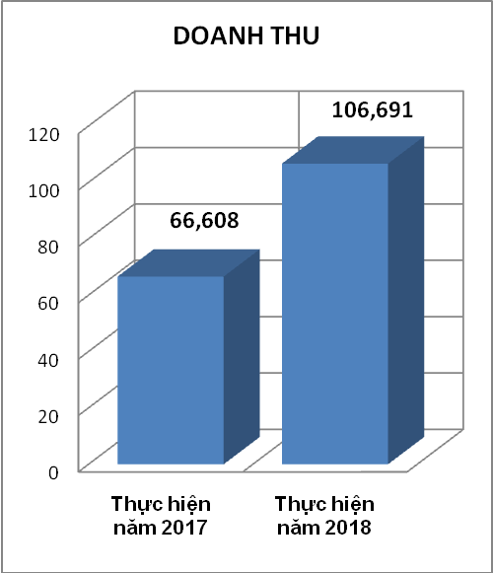  Tăng trưởng so năm 2017 = 60,18% | ĐVT: Tỷ đồng  Tăng trưởng so năm 2017 = 15,78%
ĐVT: Tỷ đồng  Tăng trưởng so năm 2017 = 22,48% | ĐVT: Đồng/CP  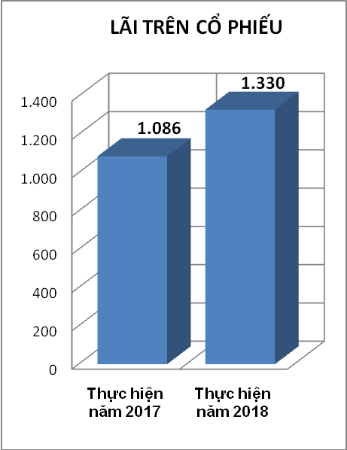  Tăng trưởng so năm 2017 =22,47%
Nhìn chung, tình hình sản xuất kinh doanh Công ty năm 2018 tuy duy trì ở mức độ tương đối ổn định, nhưng mức tăng trưởng ở từng mảng không đều; đối với mảng sản xuất và kinh doanh vật liệu xây dựng có tăng trưởng tốt, thị phần được mở rộng khắp trong và ngoài tỉnh; cơ cấu mặt hàng được tăng thêm, tạo ra hiệu quả cao nhất. Riêng mảng hoạt động thi công xây dựng gặp nhiều khó khăn về giá cả vật tư, chi phí nhân công biến động tăng, công tác đấu thầu cạnh tranh gay gắt, từ đó đã tác động không nhỏ đến hiệu quả sản xuất, kinh doanh chung của toàn Công ty.
Tuy kết quả kinh doanh chưa đạt kế hoạch đề ra, nhưng cũng là sự nỗ lực của Ban Tổng giám đốc sau Đại hội đồng cổ đông thường niên năm 2018 đã vượt qua khó khăn trong việc khai thác thị trường, công trình vào những tháng cuối năm 2018.
4. Về công tác quản trị và điều hành
a). Hội đồng quản trị:
Ngày 06/09/2018, ông Nguyễn Mỹ - Chủ tịch HĐQT có đơn xin từ nhiệm tư cách thành viên HĐQT Công ty cổ phần Địa Ốc AG nhiệm kỳ 2017-2021.
Căn cứ Biên bản kiểm phiếu lấy kiến Đại hội đồng cổ đông bằng văn bản và Nghị quyết số: 02/NQ/ĐHĐCĐ-2018 của Đại hội đồng cổ đông ngày 01/11/2018 về việc miễn nhiệm tư cách ông Nguyễn Mỹ kể từ ngày 30/10/2018 và bầu bổ sung ông Phạm Thanh Thọ làm thành viên HĐQT Công ty cổ phần Địa Ốc An Giang nhiệm kỳ 2017-2021 thay ông Nguyễn Mỹ.
Nhân sự HĐQT hiện nay gồm có 5 thành viên:
1. Ông: Phạm Thanh Thọ - Chủ tịch
2. Ông: Nguyễn Tiến Tùng - Phó Chủ tịch
3. Ông: Trần Vĩnh Ngân - Thành viên
4. Ông: Trần Hải Triều - Thành viên
5. Bà: Trần Thị Thanh Hoa - Thành viên
HĐQT đã thực hiện đầy đủ trách nhiệm quản lý của mình tuân thủ đúng Luật Doanh nghiệp, Điều lệ của Công ty và các quy định khác của pháp luật.
Các nghị quyết của HĐQT đã được ban hành tuân thủ thẩm quyền của HĐQT và nội dung của các nghị quyết tuân thủ các nghị quyết của Đại hội đồng cổ đông.
Sau Đại hội đồng cổ đông thường niên năm 2018, HĐQT đã kịp thời đưa ra các mục tiêu, chính sách chiến lược trong hoạt động sản xuất kinh doanh, mở rộng sản xuất, mở rộng thị phần tiêu thụ sản phẩm sang khắp các tỉnh, thành lân cận và đưa ra các giải pháp thực thi trong lĩnh vực sản xuất và xây dựng.
b). Ban Tổng giám đốc
Ban Tổng giám đốc đã điều hành Công ty theo đúng vai trò trách nhiệm, tổ chức các cuộc họp giao ban định kỳ hằng tuần và đột xuất trong các trường hợp cần thiết để đánh giá những việc đã làm, giải quyết những vướng mắc trong quá trình thực hiện công việc, đề ra giải pháp thực hiện hiệu quả. Đồng thời, còn xin chủ trương của Hội đồng quản trị trong việc đầu tư thêm máy móc thiết bị để phục vụ cho sản xuất kinh doanh với tổng giá trị đầu tư là: 3.169 triệu đồng, trong đó:
+ Cải tạo khu văn phòng và nhà xưởng sản xuất: 317 triệu đồng;
+ Đầu tư mới băng tải cấp liệu cống bê tông ly tâm: 182 triệu đồng;
+ Đầu tư thêm cổng trục SC: 780 triệu đồng;
+ Đầu tư thêm dây chuyền số 3 sản xuất CKBT: 1.367 triệu đồng;
+ Đầu tư thêm khuôn cọc (120x120mm) và xe khuôn DC số 3: 166 triệu đồng;
+ Đầu tư thêm máy ép gạch Terrazzo: 170 triệu đồng;
+ Phần mềm kế toán trên máy vi tính, … : 187 triệu đồng;
Việc đầu tư thêm máy móc thiết bị cho Nhà máy đã đưa hoạt động sản xuất, kinh doanh vật liệu xây dựng đạt hiệu quả cao, vượt chỉ tiêu doanh thu 7 % và lợi nhuận trước thuế vượt 49% so kế hoạch năm 2018, đã góp phần đem lại hiệu quả hoạt động sản xuất kinh doanh cho toàn Công ty.
Song song, Ban Tổng giám đốc còn tập trung mở rộng thị phần bán hàng sang các tỉnh lân cận như: Đồng Tháp, Bạc Liêu, Kiên Giang, Vĩnh Long, Cần Thơ, Sóc Trăng, Trà Vinh, Cà Mau, Bến Tre …
Ngoài ra, hằng năm vẫn duy trì việc tổ chức các buổi Hội thảo khách hàng, nhằm giới thiệu về năng lực hoạt động của Công ty, quảng bá các sản phẩm, dịch vụ do công ty sản xuất, cung cấp và thực hiện.
Trên đây là báo cáo hoạt động của Ban Kiểm soát năm 2018, kính trình Đại hội đồng cổ đông.
Trân trọng./.

TRƯỞNG BAN KIỂM SOÁT

Nguyễn Thị Thanh Nga

